МИНИСТЕРСТВО ОБРАЗОВАНИЯ И НАУКИ, МОЛОДЁЖИ И СПОРТА
РЕСПУБЛИКА КРЫМ
УПРАВЛЕНИЕ ОБРАЗОВАНИЯ И ПО ДЕЛАМ ДЕТЕЙ
КРАСНОПЕРЕКОПСКОЙ РАЙГОСАДМИНИСТРАЦИИ

РАЙОННЫЙ КОНКУРС «КОСМИЧЕСКИЕ ФАНТАЗИИ»

Тайны космоса, загадочные явления Вселенной.

Работу выполнила
Жилкина Руслана,
Учащаяся 11 класса
Красноармейской ОШ
1-Ш ступеней
Красноперекопского района

Руководитель
Фандеева Алла Андреевна
учитель физики
Красноармейской Ош 1-Ш ступеней
Красноперекопского района

Красноперекопский район 2014 год

-1-
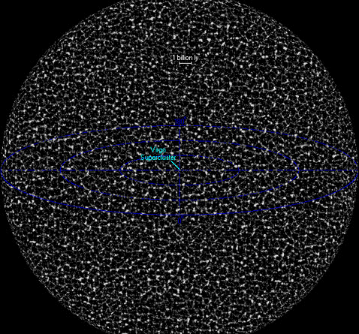
Ночь звездная ужасает! Сам не свой
Дрожишь, утерянный в бездне мировой,
А там звезды неудержимые неистовствуют
И мчат мимо меня, в вечность, по кривой...
Омар Хаям

Звездное небо во все времена привлекало человека. Людей всегда интересовало, одиноки ли мы во Вселенной, что представляет из себя Млечный путь, почему Солнце светит, откуда оно появилось и что произойдет с ним в будущем? Млечный путь, который мы наблюдаем - это лишь одна из бесчисленных галактик, населяющих бесконечно расширяющуюся Вселенную. В далеком прошлом не было отдельных галактик, отдельных небесных тел, все вещество Вселенной было очень плотным и горячим. Расширение Вселенной является следствием Большого взрыва, произошедшего около тринадцати миллиардов лет назад. Солнце, Земля, да и Человек с его амбициями является лишь частицей той звёздной пыли, которую породил Большой взрыв. В середине прошлого века стали известны строение и источники энергии Звёзд, а в конце столетия мы уже начали говорить о множественности вселенных. Астрономия, как и во всех прошлых столетиях человеческой истории, становится лидером естествознания, от её выводов и теперь зависит развитие человечества.
Освоение человеком космоса началось каких-то 60 лет назад, когда были запущены первые спутники и появился первый космонавт. Сегодня изучение просторов Вселенной производится с помощью мощных телескопов, непосредственное же изучение ближайших объектов ограничивается
-2-
соседними планетами. Даже Луна является большой загадкой для человечества, объектом изучения ученых. Чего уж говорить о более масштабных космических явлениях. В течение последних 10 лет в научном мире было накоплено очень много различных загадок, разгадка которых может отменить некоторые законы физики. Есть явления обнаруженные астрономией и физикой настолько не вписывающиеся в рамки современного представления о природе, что, если их не смогут объяснить по существующим теориям, то эти теории придется существенно изменить. Колоссальному развитию астрономии и астрофизики, в наши дни, способствуют прогрессивные космические исследования. В последнее время ученые в астрономии открывают столько нового, что выбрать выдающиеся достижения становится очень сложно. Так были открыты: самая крупная сверхмассивная черная дыра во Вселенной; самая древняя галактика; астрономы определили массу Млечного Пути; нашли самую древнюю и одновременно самую мощную сверхновую звезду; определили ближайшую к нам экзопланету, которая находится всего в 4,36 св. лет от Земли. Самой необычной же экзопланетой стала планета вращающаяся вокруг жёлтого карлика 55 Рака (40,9 светового года от Земли). Ее поверхность состоит из графита и алмазов, а внутренность, возможно, состоит целиком из алмазов. С применением новых технологий и новых орбитальных телескопов тайны космоса становятся все загадочнее.
В моей работе я попыталась разобраться в некоторых космических тайнах, которые известны на сегодняшний день. Надеюсь, что моя работа также заинтересует моих сверстников, которые, может быть когда-нибудь приблизятся к разгадке некоторых из них.
Ось зла.
Предпочтительное направление движения энергии и света – так называемая «ось зла», была обнаружена астрономами из Китая в созвездии Лисички.
-3-
Подобная аномалия, опровергающая фундаментальное представление современной физики о справедливости действия физических законов в каждой точке Вселенной была обнаружена ещё несколько лет назад. Тогда учёные обнаружили признаки анизотропии (неоднородности) Вселенной в эхе Большого взрыва.. По мнению специалистов, это подтвердило гипотезу о том, что некоторые участки нашей Вселенной расширяются быстрее, а некоторые – медленней.
Идея реликтового излучения пришла одному из первых Георгию Гамову, он предположил, что после Большого взрыва должно остаться слабое излучение. Впервые реликтовое излучение было обнаружено американскими физиками в 1965 году.
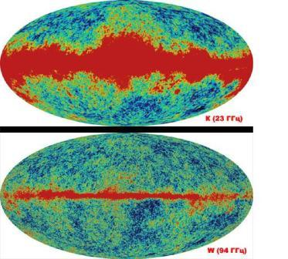
В результате этого открытия ученым Уилсону и Пензиасу была присвоена в 1978 году Нобелевская премия по физике. Реликтовое излучение не доставляло проблем, но точность приборов постоянно росло и когда в 2005 году английские астрофизики вдруг обнаружили очень интересный феномен. По теории реликтовое излучение должно быть раскидано по всей Вселенной в хаотическом порядке. Но вместо этого обнаружился своеобразный порядок, то есть излучение идет в определенном направлении. Это направление прозвали «Ось зла». По фундаментальному принципу изотропии пространства, или, по простому, то есть если на Вселенную смотреть в любом направлении, то она всегда остается одинаковой. Получается, если у реликтового излучения есть определенное направление, то
-4-
этот принцип и теория происхождения Вселенной может в корне поменяться.
Есть небольшая вероятность того, что помехи создают расположенные не так далеко от нас галактики.
Галактические пузыри.
Наша Галактика не самая большая и загадок и тайн в ней очень много. Рентгеновский телескоп Ферми обнаружил в центре нашей Галактике два огромных сферических образования. Диаметр пузырей составляет более 25 тысяч световых лет. Оба пузыря излучают жесткое гамма
излучение. Если бы человек мог видеть в этом диапазоне излучения, то пузыри заняли половину небосвода. Излучаемая энергия галактических пузырей приблизительно равна взрыву 100 тысяч сверхновых.
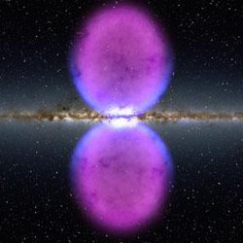Как и откуда могли появиться эти галактические пузыри, астрофизики точно сказать не могут, лишь могут предположить, что они образовались в результате деятельности в центре Галактики гигантской черной дыры.
Добровольцы – участники астрономического проекта Milky Way Project открыли в нашей Галактике более пяти тысяч
-5-
"пузырей", которые "выдувают" звезды. Их оказалось значительно больше ожидаемого, а значит, процессы образования звезд в Млечном пути идут активнее, чем считалось ранее.
Все светила, в том числе и Солнце, являются источникам потоков плазмы - звездного ветра. Этот звездный ветер "выдувает" полости в межзвездной среде. В случае Солнца такой пузырь называют гелиосферой.
Изучение свойств и распределения пузырей помогает ученым обнаруживать области активного звездообразования и исследовать структуру нашей Галактики, например, находить ее спиральные рукава.
Добровольные помощники ученых исследовали полосу вдоль плоскости Млечного пути длиной в 130 градусов и шириной два градуса – примерно в четыре раза шире видимого диаметра полной Луны. Найденные пузыри отличаются по форме и размерам, а также по частоте из-за вариаций в плотности газа в разных областях Галактики. Эти вариации позволяют делать выводы о структуре нашей звездной системы. Так, область с большим количеством пузырей может находиться в спиральном рукаве Галактики.
Загадкой для ученых стало резкое снижение числа пузырей в районе центра Галактики. Специалисты ожидали, что именно в центре должны идти наиболее активные процессы образования новых звезд, поскольку именно здесь наиболее высока плотность межзвездного газа. Однако это предположение не подтвердилось.
Темный поток.
Тайны космоса находятся не только в нашей Галактике, но и за ее пределами.
Астрономы, исследующие микроволновое фоновое, или реликтовое, излучение Вселенной, нашли загадочный "темный поток". По мнению специалистов, он может указывать на существование других Вселенных.
-6-
Так в 2008 году группа исследователей НАСА под руководством Кашлинского обнаружила загадочное явление. Группа галактик (более 1400 скоплений расположенных в 3 миллиардах световых лет от Земли) движется в направлении созвездий Паруса и Центавра к небольшому участку звездного
неба с необычайно большой скоростью, около 1000 км в секунду. 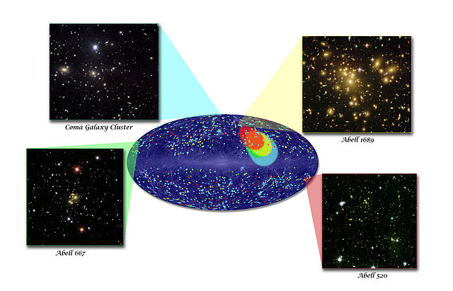
В данном районе космоса нет ни чего, что могло бы их притянуть. Может быть то, что их притягивает находиться за горизонтом видимой Вселенной. Если там есть что-то, то оно должно быть просто ОГРОМНЫМ, таким огромным, что сегодняшняя астрономия еще не смогла увидеть в космосе до сих пор. К расширению Вселенной это движении не имеет отношения. Есть осторожная теория об этом ОГРОМНОМ, может этот объект вовсе не из нашей Вселенной. Есть теория в космологии, что наша Вселенная не единственная и рядом (как рядом, насколько близко – вообще не понятно) с ней есть другие, возможно одна из них и притягивает эти скопления галактик
-7-
Исследователи предложили возможное объяснение наблюдаемому явлению. Согласно одной из гипотез, в момент Большого Взрыва было Такое поведение скоплений не может быть объяснено в рамках существующих физических теорий. Ученые полагают, что за него "ответственна" некая сила, источник которой находится за пределами видимой Вселенной. Специалисты уже окрестили обнаруженное ими явление "темным потоком" по аналогии с темной материей и темной энергией, которые пока не обнаружены экспериментально, но используются физиками для объяснения наблюдаемых в космосе взаимодействий.
Рождено множество Вселенных, которые можно представить как пузыри. Когда с момента Взрыва прошло 10-36 секунд, один из пузырей начал расширяться и в конце концов образовал нашу Вселенную. "Темный поток" - это след одного из соседних "пузырей".
Результаты нового исследования, длившегося пять лет, подтверждают предыдущие данные, полученные в ходе трехлетнего изучения реликтового излучения. Впервые ученые заговорили о движении галактических скоплений в 2008 году.
Галактический каннибализм.
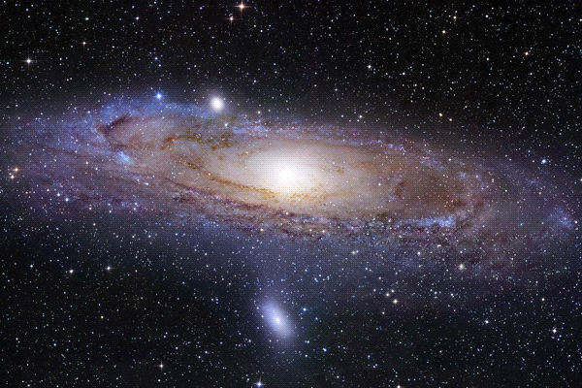

Явление поедания себе подобных присуще, оказывается, не только живым существам, но и космическим объектам. Не становятся исключением игалактики.
-8-
Так, соседка нашего Млечного пути, Андромеда, сейчас поглощает более мелких соседей. Да и внутри самой "хищницы" находится более десятка уже съеденных соседей, остатки прежних пиршеств. Да и сам Млечный путь сейчас взаимодействует с Карликовой сфероидальной галактикой в Стрельце. По расчетам астрономов спутник, находящийся сейчас на расстоянии в 19 кпк от нашего центра, будет поглощен и разрушен через миллиард лет. Кстати, такая форма взаимодействия не единственная, часто галактики просто сталкиваются. Проанализировав более 20 тысяч галактик, ученые пришли к выводу, что все они когда-либо встречались с другими.
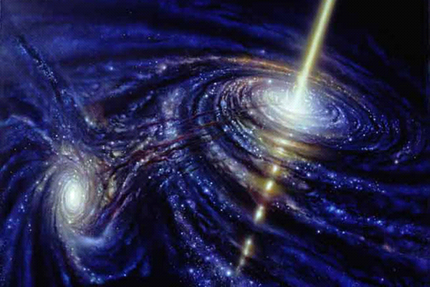Квазары.

Эти объекты являются своего рода яркими маяками, которые светят нам с самых краев Вселенной и свидетельствуют о временах зарождения всего космоса, бурных и хаотичных. Энергия, которая излучается квазарами, в сотни раз больше, чем энергия сотен галактик. Ученые выдвигают гипотезы, что эти объекты являются гигантскими черными дырами в центрах удаленных от нас галактик. Первоначально, в 60-х годах квазарами именовали объекты, имеющие сильное радиоизлучение, но при этом чрезвычайно малые угловые размеры. Однако потом оказалось, что только 10% из тех, кого принято считать квазарами соответствовали этому определению. Остальные же сильных радиоволн не излучали вовсе. Сегодня принято считать квазаром объекты, которые имеют изменчивое излучение.
-9-
Чем являются квазары – одна из самых больших тайн космоса. Одна из теорий гласит, что это зарождающаяся галактика, в которых находится огромная черная дыра, поглощающая окружающее вещество.

Темная материя.
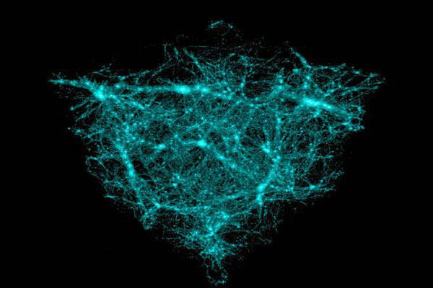Специалистами не удалось зафиксировать это вещество, как и вообще увидеть его. Предполагается лишь, что есть некие огромные скопления темной материи во Вселенной. Для анализа ее не хватает возможностей современных астрономических технических средств. Существует несколько гипотез того, из чего могут состоять эти образования – начиная от легких нейтрино и заканчивая невидимыми черными дырами. По мнению же части ученых

никакой темной материи не существует вообще, со временем человек сможет лучше понять все аспекты гравитации, тогда и придет объяснение этим аномалиям. Другое название этих объектов – скрытая масса или темное вещество. Существуют две проблемы, которые и вызвали теорию о существовании неведомой материи – несоответствие наблюдаемой массы объектов (галактик и скоплений) и гравитационными эффектами от них, а также противоречие космологических параметров средней плотности космоса.
-10-
Гравитационные волны.
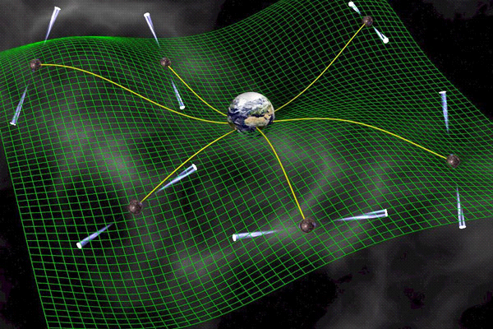

Под этим понятием подразумеваются искажения пространственно-временного континуума. Явление это было предсказано еще Эйнштейном в его общей теории относительности, также другими теориями гравитации. Гравитационные волны перемещаются со скоростью света, а уловить их крайне трудно. Мы можем заметить лишь те из них, которые образуются в результате глобальных космических изменений наподобие слияния черных дыр. Сделать это возможно лишь с использованием огромных специализированных гравитационно-волновых и лазерно-интерферометрических обсерваторий. Гравитационная волна излучается любой движущейся ускоренно материей, чтобы амплитуда волны была существенной, необходима большая масса излучателя. Но это означает, что на него тогда действует другой объект. Выходит, что гравитационные волны излучаются парой объектов. К примеру, одним из наиболее сильных источников волн являются сталкивающиеся галактики.

-11-
Энергия вакуума.
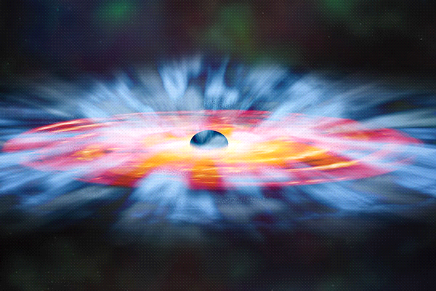
Ученые выяснили, что в космическом вакууме вовсе не так пусто, как принято считать. А квантовая физика прямо утверждает, что пространство между звездами наполнено виртуальными субатомными частицами, которые постоянно разрушаются и снова образуются. Именно они и наполняют все пространство энергией антигравитационного порядка, заставляя космос и его объекты двигаться. Куда и зачем – еще одна большая загадка. Нобелевский лауреат Р.Фейнман считает, что вакуум обладает настолько грандиозным энергетическим потенциалом, что в вакууме, объемом в лампочку заключено столько энергии, что ее хватит, чтобы вскипятить все мировые океаны. Однако до сих пор человечество считает единственно возможным получать энергию из вещества, игнорируя вакуум.
Черные дыры в космосе
Одними из самых необъяснимых объектов, которые когда-либо окружали человека, несомненно, являются черные дыры в космосе. Именно черные дыры в космосе до сих пор не поддаются никаким теориям и объяснениям. Положение усугубляет также тот факт, что черные дыры находятся оченьдалеко от нашей галактики и мы можем их исследовать только путем
-12-
анализа фотоснимков, полученных благодаря высокоточным орбитальным телескопам.
Известно, что черные дыры в космосе словно притягивают к себе окружающую материю. Такое явление достигается за счет невероятной радиации, которая исходит от самих черных дыр. Совсем недавно американские астрономы опубликовали удивительные снимки, полученные орбитальным телескопом Chandra, которому посчастливилось заснять процесс поглощения черной дырой космического газа.
На снимках запечатлена черная дыра в космосе, которая расположена в центре далекой галактики под названием NGC 3115. Эта галактика находится приблизительно в 32 миллионах световых лет от нашей планеты. Снимки, полученные с телескопа высокоточного разрешения, дают возможность обнаружить, что по мере приближения к черной дыре газ начинает сжиматься и нагреваться. Сам же процесс поглощения космического газа черной дырой получил название «газового водопада». Удивительным фактом является то, что рост температуры газа начинается задолго до приближения к черной дыре – примерно за 700 световых лет. Еще более невообразимой является масса самой черной дыры, которая по предварительным данным в два миллиарда раз больше массы нашего Солнца.
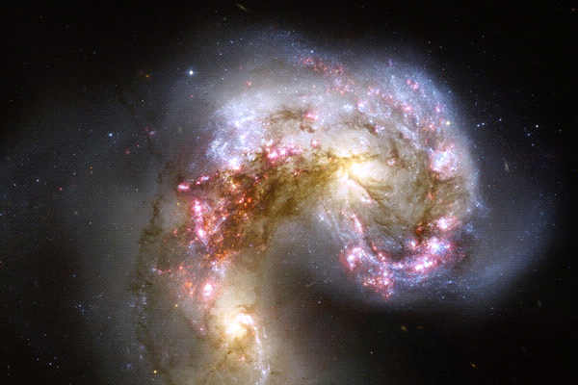Микро черные дыры.

Некоторые ученые подвергли сомнению всю теорию Большого взрыва, согласно их предположениям вся наша Вселенная наполнена
-13-
микроскопическими черными дырами, каждая из которых не превышает размеров атома. Эта теория физика Хокинга возникла в 1971 году. Однако малютки ведут себя иначе, чем их старшие сестры. Такие черные дыры обладают какими-то неясными связями с пятым измерением, влияя загадочным образом на пространство-время. Исследования этого феномена предполагается в дальнейшем проводить с помощью Большого Адронного Коллайдера. Пока что даже проверить их существование экспериментально будет крайне трудно, а об исследовании свойств не может быть и речи, эти объекты существуют в сложных формулах и головах ученых.
Нейтрино.
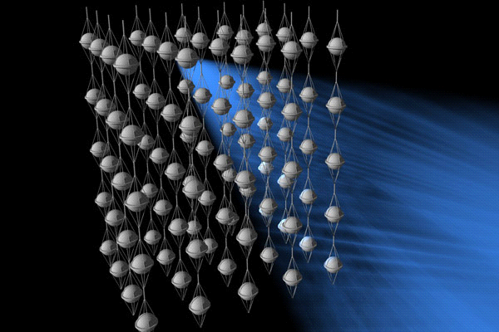
Так называются нейтральные элементарные частицы, практически не обладающие собственным удельным весом. Однако их нейтральность помогает, к примеру, преодолевать толстый слой свинца, так как эти частицы слабо взаимодействуют с веществом. Они пронзают все вокруг, даже нашу еду и нас самих. Без видимых для людей последствий ежесекундно через тело проходит 10¹⁴ нейтрино, выпущенных солнцем. Такие частицы рождаются в обычных звездах, внутри которых находится своеобразная термоядерная топка, и при взрывах умирающих звезд. Увидеть нейтрино можно с помощью расположенных в толще льда или на дне моря огромных по площади нейтрино-детекторов. Существование этой частицы было обнаружено физиками-теоретиками, вначале даже оспаривался сам закон сохранения энергии, пока в 1930 Паули не предположил, что недостающая
-14-
энергия принадлежит новой частице, которая в 1933 получила свое нынешнее название.
Экзопланета.
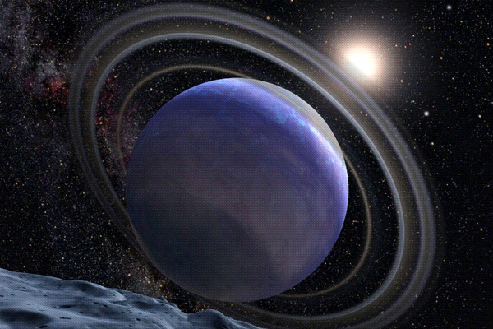
Оказывается, планеты вовсе не обязательно существуют около нашей звезды. Такие объекты именуются экзопланетами. Интересно, что до начала 90-х годов человечество вообще считало, что планет вне нашего Солнца существовать не может. К 2010 году известно уже более 452 экзопланет в 385 планетных системах. Размеры объектов колеблются от газовых гигантов, которые сопоставимы по размеру со звездами, до небольших скалистых объектов, которые вращаются вокруг небольших красных карликов. Поиски планеты, похожей на Землю, так и не увенчались пока успехами. Ожидается, что ввод в действие новых средств для исследования космоса увеличит шансы человека найти братьев по разуму. Существующие методы наблюдения, как раз нацелены на обнаружение массивных планет, наподобие Юпитера.
Первая же планета, более-менее похожая на Землю обнаружилась лишь в 2004 году в системе звезды Жертвенника. Полный оборот вокруг светила она делает за 9,55 суток, а ее масса в 14 раз больше массы нашей планеты, Наиболее же близкой к нам по характеристикам является открытая в 2007 году Глизе 581с с массой в 5 земных.
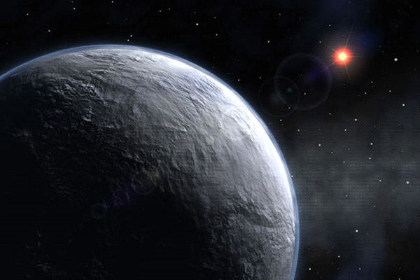 -15-

Считается, что температура там находится в диапазоне 0 - 40 градусов, теоретически там могут быть запасы воды, что подразумевает жизнь. Год там длится всего 19 дней, а светило, намного более холодное, чем Солнце, выглядит на небе в 20 раз больше. Открытие экзопланет позволило астрономам сделать однозначный вывод, что наличие в космосе планетарных систем – явление довольно распространенное.
Микроволновый фон космоса.
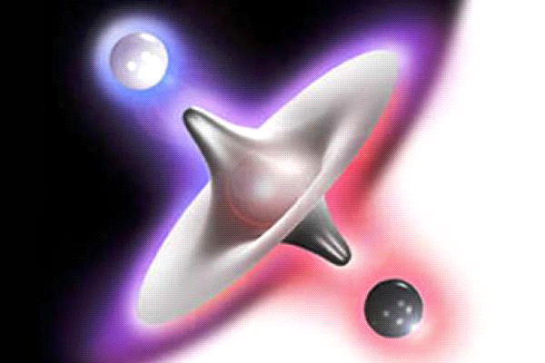Это явление, именуемое CMB (Cosmic Microwave Background), обнаружилось в 60-х годах прошлого века, оказалось, что отовсюду в межзвездном пространстве излучается слабая радиация, Ее еще назвали реликтовым излучение

-16-
Считается, что это может быть остаточным явлением после Большого взрыва, который и положил начало всему вокруг
Именно CMB является одним из самых веских доводов в пользу этой теории. Точные приборы смогли даже измерить температуру CMB, это космические -270 градусов. За точное измерение температуры излучения американцы Пензиас и Вильсон получили в свое время Нобелевскую премию.
Антиматерия.
В природе многое строится на противостоянии, как добро противостоит злу, так и частицы антиматерии находятся в оппозиции к обычному миру. У известного всем отрицательно заряженного электрона имеется свой отрицательный брат-близнец в антивеществе – положительно заряженный позитрон. При столкновении двух антиподов происходит их аннигиляция и выброс чистой энергии, которая равна их суммарной массе и описывается известной формулой Эйнштейна E=mc². Футуристы, фантасты и просто мечтатели предполагают, что в далеком будущем космические корабли будут приводиться в действие с помощью двигателей, которые будут использовать именно энергию столкновения античастиц с обычными. Подсчитано, что при аннигиляции 1 кг антиматерии с 1 кг обычной выделится количество энергии лишь на 25% меньшее, чем при взрыве самой большой на сегодня атомной бомбы на планете. Сегодня считается, что силы, определяющие строение как материи, так и антиматерии одинаковы. Соответственно структура антивещества должна быть такой же, как и у обычного вещества. Одной из самых больших загадок Вселенной является вопрос – почему наблюдаемая ее
-17-
часть состоит практически из вещества, быть может, есть места, которые полностью состоят из противоположной материи? Считается, что такая значительная асимметрия возникла в первые секунды после Большого Взрыва. В 1965 году был синтезирован анти-дейтрон, а позже даже получен атом антиводорода, состоящий из позитрона и антипротона. Сегодня такого вещества получено достаточно, чтобы изучать его свойства. Это вещество, кстати, является самым дорогим на земле, 1 грамм анти-водорода стоит 62,5 триллиона долларов.
Если в собственной Галактике мы смогли обнаружить какие-то странные пузыри, то чего ждать от тех мест Вселенной, которые мы ещё не видим и в ближайшие несколько миллиардов лет и не увидим — просто потому, что они расположены слишком далеко от нас. Если полагаться на всё тот же принцип изотропии, то ничего слишком удивительного ждать вроде бы не приходится. Но придётся.
Несимметричная гравитации
За аномалиями констант, не обязательно путешествовать на край света. Несколько лет назад сотрудники вс ё того же американского NASA обратили внимание на то, что их космические аппараты летают по Солнечной системе не совсем так, как запланировано. Инженеры, которые планируют запуски аппаратов к дальним планетам, уже давно сообразили, что помочь работе их двигателей можно, если воспользоваться притяжением ближних планет или Солнца: пролёт мимо них по правильной траектории может придать аппаратам дополнительное ускорение и существенно сократить сроки космических экспедиций и сэкономить топливо. Точная сверка расчётной и реальной траекторий, однако, показала, что аппараты могут получать незапланированное ускорение. В декабре 1990 года аппарат Galileo, прежде чем отправиться к Юпитеру, использовал для разгона саму Землю. И в результате получил дополнительное ускорение, не предусмотренное графиком,
-18-
которое составило 3,9 мм/с. Другой аппарат, отправленный в 1998 году к комете Шумейкеров, получил ускорение даже большее — 13,5 мм/с.
Отклонения эти невелики и, что удачно, не сказались на результатах экспедиций, но объяснить их исследователи пока не могут, во всяком случае с точки зрения обычной физики. Альтернативных объяснений, впрочем, хватает — от возможной несимметричности гравитационного поля и влияния тёмной материи до необходимости внесения поправок в теорию относительности или даже изменения точки зрения на постоянство скорости света.
Медленный свет
В 2005 году астрономы, работавшие с рентгеновским телескопом MAGIC в обсерватории на Канарских островах и наблюдавшие вспышку рентгеновского излучения, пришедшего из центра галактики Markarian 501, расположенной в 500 млн световых лет от нас, обратили внимание на непонятную аномалию. Гамма-кванты с высокой энергией фиксировались телескопом на 4 минуты позже, чем кванты с меньшей энергией. При этом возникали-то эти фотоны одновременно. Если следовать специальной теории относительности, то этого не может быть. Потому что электромагнитное излучение должно распространяться в вакууме с одной и той же скоростью — скоростью света. Независимо от энергии этого излучения. Если же верить результатам наблюдений, то скорость света вовсе не является константой и зависит от энергии фотонов света. Наблюдения с Земли подтвердили и данные с рентгеновского телескопа Fermi, который зафиксировал 20-минутное отставание жёстких гамма-лучей, которые были испущены одновременно с фотонами меньшей энергии в результате какого-то космического катаклизма, произошедшего на расстоянии 12 млрд световых лет. Больше всего обрадовались этим результатам разработчики теории квантовой гравитации, которая, в отличие от общей теории относительности Эйнштейна, как раз и предусматривает подобные сдвиги. Впрочем, может быть, опять не обошлось без тёмной энергии. Или без голографии.
-19-
Гравитационный шум
Одно из следствий общей теории относительности (она же и современная теория гравитации) — наличие гравитационных волн, которые должны искривлять пространственно-временной континуум, например, в результате столкновения каких-нибудь крупных космических объектов, например массивных ч ёрных дыр. Пока, впрочем, этих волн никто не регистрировал. Может быть, просто не удалось: в конце концов, детекторы этих волн должны быть просто очень большими. По случайному (или не очень) совпадению команда учёных в Ганновере как раз пыталась разобраться с шумом, который постоянно фиксировал детектор. На удивление, параметры этого шума совпали с предсказанными Хоганом. Проверить, действительно ли шум в детекторе вызывается самим пространством-временем, или его причина какая-нибудь более прозаическая, можно будет только после завершения работ по доводке оборудования, которые должны завершиться в 2011 году. А пока шум никуда не делся и внятного объяснения — помимо голографического принципа — ему у учёных нет.
Самая главная тайна космоса на сегодняшний день это поиск внеземной цивилизации. Учитывая как похожи одна на другую звездные скопления и галактики, которых во Вселенной просто несчетное количество, можно с большой уверенностью утверждать, что внеземные цивилизации существуют. Просто у человечества пока нет возможностей обнаружить таковые. В пользу данной гипотезы говорят и многочисленные факты засвидетельствования НЛО, а также то, что представители НАСА официально заявили, что вне Солнечной системы они обнаружили 54 планеты, на которых потенциально может существовать разумная жизнь. Велика вероятность, что в ближайшие 100 лет человечество сможет разгадать эту загадку.
Второй по значимости тайной Вселенной является само ее появление. Оно, конечно, объяснено гипотезой, по которой Вселенная образовалась в
-20-
результате Большого взрыва, но данная гипотеза ничем не подтверждена. Более того, многие ученые уверены, что Вселенную создали искусственно.
Соображения ученых основываются на теории, по которой космос «подогнан», для жизни на нашей планете. Человечество до сих пор сомневается, является ли Луна естественным спутником Земли, или искусственным. Существует несколько гипотез, по которым Луна является обломком Земли, или небесным телом, притянутым землей извне. Но, изучая различия Земли и Луны, многие склоняются к мысли, что Луна - это искусственное изобретение высших цивилизаций. Некоторые из ученых пытаются доказать, что Вселенная это сосредоточение туннелей, через которые можно попасть в другое временное пространство или попросту в параллельные миры. Данные туннели называют кротовыми норами, попав в которые, уже нельзя вернуться назад.
Большой загадкой для Землян является и знаменитая фотография «Лицо на Марсе», которую сделал с поверхности Марса орбитальный аппарат Викинг-1 в 1976 году. Более того, недалеко от обнаруженного феномена нашли также следы древнего города и пирамид, что лишь подтверждает существование разумной жизни вне Земли.
Еще одной небезынтересной тайной космоса является обнаружение нового, а возможно и давно позабытого, знака Зодиака – Змееносца. Эффект прецессии Земли привел к тому, что положение созвездий в нем изменилось, и Солнце теперь, практически месяц в год, находится между созвездием Рыб и Водолея. А значит, возможно, в скором времени появится 13-й знак Зодиака –

-21-
Змееносец - зодиакальное созвездие
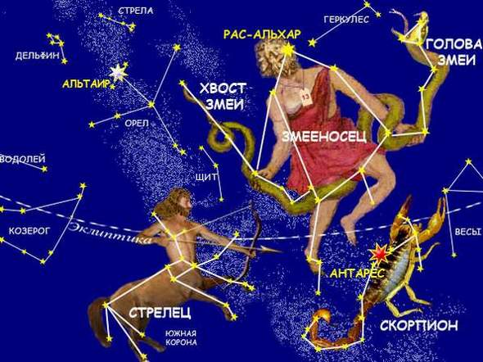Змееносец или Ophiuchus на латыни - экваториальное, зодиакальное созвездие. Наиболее яркая звезда в созвездии – Рас Альхаге (2.1 звездой величины).

Астрологи уже не раз пытались грамотно сформулировать роль и функции 13-го знака в гороскопе. Но пока ничего путного из этих попыток не получилось. Некоторые, разочаровавшись, заявляли, что Змееносец - это вовсе и не знак Зодиака, а просто созвездие, не имеющее ничего общего с настоящей и древней астрологией. Другие не бросают своих попыток, но осторожничают, относя созвездие Змееносца к списку зодиакальных знаков, но, не внедряя его в гороскоп. Одним словом, функции и роли этого созвездия до конца не ясны, большая часть астрологов сходиться во мнении, что внедрение этого знака в зодиак является небезопасным для астрологической репутации, поскольку в будущем с его идентификацией и описанием не оберешься проблем. Какова стихия Змееносца? Почему, собственно, Солнце в ноябре, покидая знак Скорпиона, переходит во власть созвездия, которое до сих пор не является зодиакальным и т.д.? Все это вопросы, на которые астрологи не могут дать однозначный ответ.
Сегодня мы можем располагать лишь общими фактами, да древними мифами и работами не менее древних исследователей, например Птолемея.
-22-
Вот, что нам известно: Символ змееносца – змей; Змей - это единственное созвездие на небосводе состоящие из двух раздельных частей – “Голова Змеи” и “Хвост Змеи”; 13-ое созвездие зодиака находится внутри созвездия Змея, разделяя его на западную и восточную части. Даты рождения Змееносца: 27 – 17 декабря. Люди, рожденные в течение этих 20 дней, могут считать своим знаком зодиака именно это созвездие.
Также об этом удивительном созвездии известно несколько мифов.
Миф первый: название созвездия (Змееносец) появилось вместе с легендой о боге врачевания Асклепии, сыне Аполлона. Сам могучий и мудрый кентавр Хирон обучал Асклепия искусству исцеления при помощи лекарств и ядов. Навыки Асклепия были настолько велики, что люди просто перестали умирать. Это не понравилось богу подземного царства Аиду, который пожаловался Зевсу. Зевс поразил Асклепия молнией, а затем поместил его на небеса, вместе со змеей, ядом которой он исцелял людей. С тех пор змея является эмблемой врачевания, а одно из созвездий на небе стали именовать созвездием Змея.
Второй миф толкует о том, что созвездием Змеи, которое Змееносец разделяет на две части, Гера, жена Зевса, согласно греческой мифологии, увековечила образ одной из змей, при помощи которых она пыталась убить Геракла. Кстати, в древней Греции две части современного созвездия Змеи, считались самостоятельными созвездиями: “Голова Змея” и “Хвост Змея” были включены Птолемеем в каталог звездного неба, как индивидуальные и независимые созвездия.
Занимательным является и тот факт, что созвездие Змееносца в санскритских учения представлено в виде Кришну. Это божество изображается удерживающим хвост змея в руке, и стоящим одной нагой на голове чудовища. Легенда о рождении Кришны во многом схожа с древнегреческими мифами о боге Асклепии.
-23-
Уникальным является и расположение звезд в созвездии Змея. Ярчайшая звезда этого скопления, Рас-Альхаге, располагается в непосредственной близости от другой примечательной звезды Рас-Альгети. К тому же, по своей форме созвездие (Змееносец) напоминает пятиугольник, простирающийся поперек эклиптики и экватора, что уникально для звездных скоплений. Если подробнее рассматривать структурное строение созвездия то можно заметить, что неподалеку от ярчайшей звезды располагается не только Рас-Альгети, но и небольшая звезда 9,7m, так называемая летящая звезда Барнарда. Звезда эта получила свое название в честь американского астронома, открывшего ее для научного мира.
Среди всех многих прочих звездных тайн, описывать все из которых не имеет смысла – иначе получится очень длинная книга, удлиняющаяся каждый день, ибо тайны вселенная подкидывает нам все новые и новые, совершенно не уставая от этого увлекательного процесса, есть особая тайна – самая, пожалуй, важная и главная – тайна рождения и смерти звезд.
Звезды в нашей вселенной, не только рождаются, но и стареют и умирают. Делают они это по звездному, эффектно: взрываясь, после чего некоторое время светят особенно ярко, ярче остальных их более молодых собратьев.
В 11 веке юное в ту пору человечество было свидетелем одной такой звездной смерти, когда полыхнула Дзета в созвездии Тельца – и долгое время ярко горела в небе, затмевая даже блеск утренней звезды – Венеры, которая на самом деле, и вовсе не звезда, а планета, находящаяся недалеко от Земли. Многие грамотные народы записали это в скрижали, а неразвитое в ту пору человечество думало, что это какой-то особый знак, и что что-то такое вскоре непременно случится…
Ныне ученые разгадали тайну яркой звезды на небосклоне, что посетила его в 11 веке и даже выяснили, что с ней случилось дальше, – оказывается, она превратилась в Крабовидную туманность, в которой газы двигаются наружу,
-24-
как и должно быть при взрыве, что подтверждает гипотезу этого самого взрыва умирающей звезды.
Но отчего беда приключилась с этой звездой? По каким причинам произошла драма?
Очевидно, что истощились, хоть и обильные, но таки, истощимые запасы жизненной термоядерной энергии. Звезда, под действием чудовищных процессов гравитации втягивает сама себя, а потом от такого дикого, непредставимого процесса начинаются различные сбои физических процессов и звезда внезапно взрывается. Огромная ударная волна порождает неистовую энергию, что больше энергии целой галактики, выраженной в яркости свечения.
Куски звезды, разлетаясь по галактике, и образуют те вещества, из которых она состоит, из которых состоим и мы с вами.
Антиземля. Нибиру: посланник богов
Согласно некоторым теориям, эта планета имеет еще одно название – Антиземля, то есть планета, очень похожая на Землю, но населенная цивилизацией, превосходящей нашу в развитии. Антиземля, по заверениям некоторых исследователей, движется по той же орбите, что и наша планета, то отстает от нее на полгода. Многие люди уже давно наслышаны об угрозе, которая нависает над человечеством и грозится разразиться невероятной катастрофой к 2012 году. Согласно одной из теорий, такую катастрофу спровоцирует некая планета Нибиру, которая вызовет необратимые изменения на нашей с вами планете. По этой теории, именно в 2012 году в результате небывалой солнечной активности Антиземля сможет появиться во всей красе на небосводе, нарушив равновесие и вызвав тем самым катаклизмы на нашей планете. Теория о том, что Антиземля обитаема, позволяет предположить, что ее жители в виду подобных изменений на их планете, вынуждены будут переселиться на Землю, потеснив тем самым ее жителей.
-25-
Планета Нибиру приближается и что ее уже не остановить. Откуда нам вообще стало известно об этом космическом теле. «Нибиру: посланник богов» – именно так величали это небесное тело древние шумеры, которые, собственно, и сделали запись примерно 6000 лет назад в своих священных клинописях о «месте, откуда прибыли анунаки». Именно анунаки, по верованиям шумеров, были богами, которые прилетели с неба на огненном диске и дали невероятные знания шумерскому народу. Кроме того, именно с планеты Нибиру посланник богов предупредил нескольких человек о грядущем потопе и дал знания относительно того, как построить ковчег. Подобная история уже позже была переведена на многие языки мира и стала основой известного нам Ветхого Завета. А между тем, именно Нибиру, некая огромная планета, по заверениям некоторых ученых, могла вызвать первый в истории человечества всемирный потом.
Был ли Нибиру посланник богов или же это просто фантазия древних шумеров – неизвестно. Однако другие планеты и космические тела солнечной системы, которые были описаны в древних шумерских текстах, вскоре были открыты современным человеком. Шумеры не ошиблись с остальными планетами, почему они тогда должны были ошибиться именно с Нибиру? Подавляющее большинство астрономов отрицают появление Нибиру. Однако
гравитационные изменения на планете Нептун, причину которых никто не может объяснить, также не могли произойти сами собой…
Будь Нибиру или любое другое столь же масштабное, как описывается в шумерских или майянских легендах, космическое тело и вправду в нашей Солнечной системе, она бы уже оказала огромное влияние на соседние планеты. Но такого не происходит. По крайней мере, широкой общественности о таких событиях неизвестно. Поэтому, остается одно из двух – либо Антиземля существует и от нас это намеренно скрывают, либо Нибиру

-26-
– это очередная попытка вызвать интерес и панические настроения у населения.
Cмещение земной оси.
После катастрофических событий в Японии, которые произошли в марте 2013 г., и сообщений в СМИ о том, что произошло сильнейшее (более 15
сантиметров) смещение земной оси еще больше убедили общественность в приближении конца света и таки правдивости календаря майя. Вместе с подобными заявлениями началась небольшая паника среди населения, основой которой послужили недостоверные сведения СМИ, а также непонимание самой проблемы (если она, конечно, есть).
Чем же грозит нашей планете смещение земной оси и стоит ли готовиться к неминуемому? Ученые в один голос твердят, что нет. Дело в том, что смещение земной оси возможно от какой-то определенной начальной линии, которая описана только теоретически. Мы понимаем эту линию как некую «спицу», проткнутую через центр глобуса. Однако на самом деле это далеко не так и по свидетельствам ученым смещение земной оси происходит постоянно – и мы до сих пор живы. Кроме того, определить действительную цифру смещения оси возможно только по данным спутников ГЛОНАСС только через несколько месяцев после какой-либо катастрофы. Что касается непосредственно событий в Японии, то смещение оси инерции, если оно и было, можно будет определить только спустя семь месяцев.
Помимо смещения географической земной оси возможно смещение также магнитной оси, которая является гораздо более «материальной». Однако миграция магнитных полюсов также происходит постоянно, и бояться каких либо новых катаклизмов, связанных с ней, также не стоит. Тем не менее, ученые все еще не достаточно глубоко изучили воздействие всех этих изменений на нашу планету. Возможно, что все эти смещения впоследствии
-27-
сыграют свою роль и приведут к некоторым погодным изменениям или к стимуляции активности земной коры – кто знает.
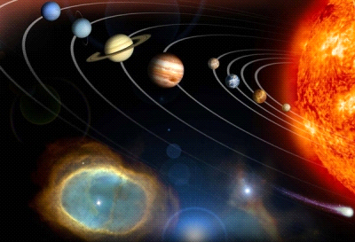Парад планет в 2012 году Многие теории относительно конца света и гибели нашей цивилизации склоняются к возможности глобальной катастрофы космического масштаба. Некоторые ученые согласны с теорией о планете Нибиру, другие ищут доказательства в древних текстах и предсказаниях, третьи пытаются подробнее изучить календарь майя, который и сулит нам всем скорый малоприятный конец. Подливает масла в огонь парад планет в 2012 году, во время которого выстроились в одну линию Юпитер, Марс, Сатурн и наша Земля. Все бы ничего, да вот только парад планет в 2012 году, по заверениям некоторых специалистов, должен быть не только в известной нам Солнечной системе, но в и других звездных системах Вселенной, образуя своеобразную линию от центра галактики. Подобный парад планет в 2012 году можно сравнить со стрелками часов, которые пришли к 12. Именно это событие как нельзя лучше соответствует заверениям майя о том, что человечество именно в 2012 году перейдет в новый цикл своего существования или в цикл пятого Солнца. А, как известно, каждый цикл должен неизменно оканчиваться гибелью всего живого и начала жизни практически с нуля. Именно такое объяснение можно дать и параду планет, которые будут, словно, сигнализировать о том, что Вселенная начнет из одной системы перейдет в другую.

-28-
Согласно многим источникам, в 2012 году самого конца света не будет, однако начнется нечто другое. Предтечу глобальных изменений на нашей планете мы можем наблюдать уже сейчас. Чего только стоят постоянные землетрясения, извержения вулканов, наводнения и другие природные катастрофы, которые стали повсеместно происходить по всей планете. Именно с 2012, по словам многих специалистов, начнутся еще более страшные события, которые рано или поздно все же приведут к неминуемой гибели всего живого.
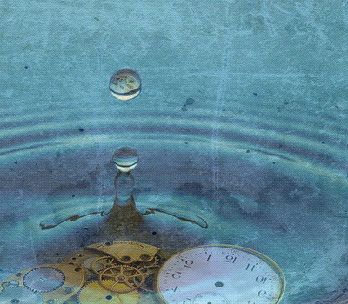Река времени Долгие столетия протекающее время представлялось людям некой бесконечной рекой, которая не имеет ни начала, ни конца. Так же, как и пространство, река времени, по мнению ученых, существовала всегда и не зависела от протекающих событий. Такой теории придерживался еще Ньютон, который утверждал, что именно в неизменном и абсолютно бесконечном потоке пространства и времени происходит движение миров. Неизменная река времени по Ньютону давала возможность четкого представления таких понятий, как «сейчас», «раньше» и «позже». Первый удар по понимаю людей общего устройства времени был нанесен теорией относительности Эйнштейна, который стал сравнивать быстрые движения с неизменно быстрой величиной скоростью света. Как оказалось, река времени не так уж проста, как казалось раньше. Общим выводом из этой теории стало то, что течение времени тем медленнее, чем быстрее по отношению к наблюдателю движется тело. Этот вывод позже был тесно связан с пространственными изменениями во Вселенной. Помимо скорости движения объектов по отношению к наблюдателю на течение времени оказывает значительное воздействие поле тяготения. Выяснилось, что чем сильнее поле, тем медленнее вблизи него протекает время. Отсюда стали напрашиваться интересные выводы о том, насколько же медленно должно протекать время вблизи черных дыр, которые представляют собой настоящие сгустки гравитации, из поля которой не может вырваться даже свет. По предположениям ученых, если один человек начнет падать в черную дыру, а другой будет наблюдать это с борта космического корабля, то для падающего человека время падения будет конечно и ничтожно мало. Что же касается наблюдателя, то для него падающий товарищ будет очень медленно удаляться до тех пор, пока вовсе не замрет на горизонте событий, то есть на границе черной дыры, где время течет уже совсем по-другому.

Тайны космоса разгадывать придется еще очень долго всему человечеству и до конца их не разгадают.

